**RPM-01 fordulatszám szabályozó dokumentálása**

**Készítette: Tolnai Dávid 11.E**

**Alkatrész lista:**

* **Ellenállások (4darab):**
  + - R1 33 kilo ohm értékű
    - R2 150 kilo ohm értékű
    - R3 220 ohm értékű
    - R4 1 kilo ohm értékű
    - **P1 22 kilo ohm értékű trimmer potméter**
    - **P2 20 (22/25) kilo ohm értékű lineáris potméter**
* **Kondenzátorok (4darab):**
  + Elektrolit kondi:
    - C1 220 mikrofarád értékű
    - C4 100 mikrofarád értékű
  + Fólia kondenzátor:
    - C2 1 nanofarád értékű
  + Kerámi kondenzátor:
    - C3 10 nanofarád értékű
* **Diódák (3 darab):**
  + 1N4148 tipusú diódák:
    - D1
    - D2
  + 1N4004 tipusú dióda:
    - D3
* **Tranzisztor (1darab):**
  + - BC640 tipusú
* **IC (1 darab):**
  + - NE 555 timer

**Kapcslási rajz (TINA-ban készítve):**

**Műszaki adatok:**

* Ajánlott tápfeszültség: 12V, de (8-16)V között
* Nyák mérete: 44x28mm
* Használható:
  + LED-ek és izzók fényerejények szabályozására
  + Ventilátor motor fordulatszámának beállítása
* Alapja az NE555 timer IC-vel megvalásított astabil multivibrátor
* A be- ki kapcsolt állapotok idejének aránya a P2-es jelzésű potméterel változtatható, ennek minimális értékét a pedig a P1 trimmer potméterrel állítható.

**Az áramkör beállítása:**

Teljesen balra el kell tekerni a P2 potenciométert, és úgy állítsuk be a P1 potmétert, hogy a ventilátor üzembiztosan induljon.

Lineáris potenciométer(P2):

Trimmer potenciométer(P1):

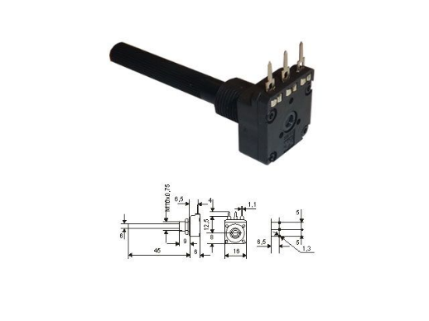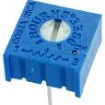

**Áramkör össze szerelésének lépései (ahogy én haladtam):**

1. A képen szöveg, szerszám, kézírás, áramkör látható

   Automatikusan generált leírásA képen Átlátszóság, Műanyag zacskó, fedett pályás, Csomagolóanyagok látható

   Automatikusan generált leíráslépés Alkatrészek kivétle a tasakból, forrasztó páka melegítése, multiméter előkészítése(az ellenállások biztos beazonosításására)
2. A képen szerszám, Elektromos vezetékek, kábel, Elektrontechnika látható

   Automatikusan generált leírásA képen Elektrontechnika, elektronika, Elektronikus alkatrész, Elektromos vezetékek látható

   Automatikusan generált leíráslépés Alkatrészek beforrasztása nagyság szerint ellenállásokkal kezdtem🡪diódákkal folytattam🡪IC foglalat🡪trimmer poti, kerámia kondi, fólia kondi🡪tranzisztor, két elektrolit kondi beforrasztása🡪lineáris potméter, és a négy vezeték(+,FAN+,FAN-,-), az IC belehelyezése az IC foglalatba.

**Képek a kész áramkörről**

**Összegzés és észrevételek az áramkörrel kapcsolatban:**

Összeszerelése és felépítése egyszerű, nem okozott gondot az alkatrészek beforrasztása. Egy nagyobb feladat volt, oda kellet figyelni, hogy a lineáris potméter alatt van egy dióda és emiatt figyelmesnek kellet lenni az alkatrészek helyes (nagyság szerinti) sorrendi beforrasztására.